НАЦIОНАЛЬНИЙ ТЕХНIЧНИЙ УНIВЕРСИТЕТ УКРАЇНИ

«КИЇВСЬКИЙ ПОЛIТЕХНIЧНИЙ IНСТИТУТ

IМЕНI IГОРЯ СIКОРСЬКОГО»

Факультет прикладної математики

Кафедра прикладної математики

ПЕРЕДПРОЕКТНЕ ДОСЛIДЖЕННЯ

iз дисциплiни

«Бази данних та iнформацiйнi системи»

на тему

«Оренда велосипеда»

Виконав:

студент групи КМ-42

Довганич І.О.

Керівник:

Терещенко I. О.

Київ — 2017

ЗМІСТ

1 ПЕРЕДПРОЕКТНЕ ДОСЛІДЖЕННЯ 3

1.1 Мета 3

1.2 Граничні умови 3

1.3 Ролі користувачів 3

1.4 Функції 4

2 SCRUM 5

# 1 ПЕРЕДПРОЕКТНЕ ДОСЛІДЖЕННЯ

## 1.1 Мета

Метою даного проекту є пришвидшення та спрощення процесів організації оренди велосипеда з можливістю вибору велосипеда з певними параметрами та вибір часу оренди .

## 1.2 Граничні умови

* В залежності від велосипеду(тип, радіус коліс, модель) встановлюється оренда за кожну годину
* Електронна пошта кожного з користувачів повинна бути унікальна
* Повинна бути перевірка на введення даних під час реєстрації
* Пароль повинні співпадати у полях “Пароль” та “Повторіть пароль”
* Час виконання будь-яких запитів не повинен перевищувати 15 секунд
* Перевірка введення даних на сервері .

## 1.3 Ролі користувачів

В даній системі присутні наступні наступні ролі:

* Користувач – має можливість вибрати та орендувати певний велосипед.
* Адміністратор - бачить дані про користувачів, кількість велосипедів на складі, всі замовлення,що були зроблені. Може видаляти користувачів.
* Механік – може змінювати додатове поле в системі – стан велосипеда(чи все справно)

## 1.4 Функції

Система має виконувати наступні функції:

* Реєстрація та авторизація користувача.
* Для авторизованих користувачів є можливість забронювати велосипед, що є в наявності на певну дату;
* Користувач, що зробив замовлення бачить це замовлення у своєму профілі;
* -У адміністратора є вкладка “склад”, де видно всі велосипеди.

# 2 SCRUM

Scrum- планування розподілене на 4 спрінти:

Перший спринт - реєстрація користувачів.

Другий спринт – створення бази даних велосипедів з певними характеристиками(колір, розмір колеса, назва, тип, ціна за годину та картинка велосипеда).

Третій спринт – створення та відображення замовлень у користувачів.

Четвертий спринт – адмін панель.

Рисунок 1 – спринт з реєстрацією користувачів

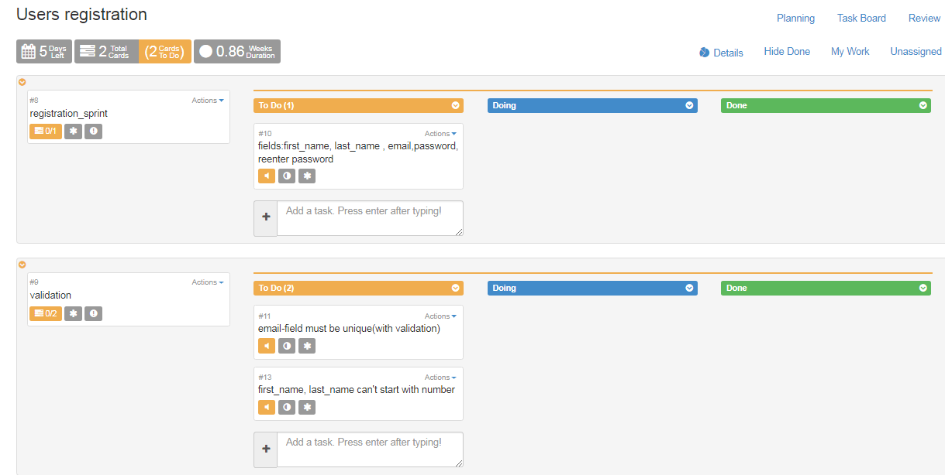

Рисунок 1 – Реєстрація користувачів

Рисунок 2 – другий спринт зі створенням бази даних велосипедів з певними характеристиками(колір, розмір колеса, назва, тип, ціна за годину та картинка велосипеда)

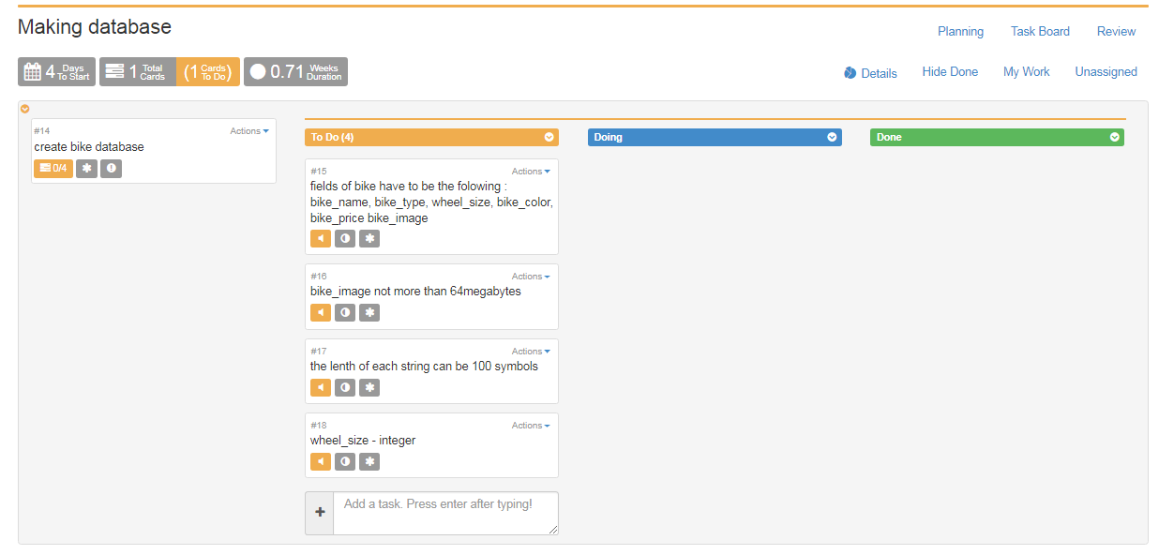

Рисунок 2 – Створення бази даних велосипедів

Рисунок 3 – спринт зі створенням замовлень

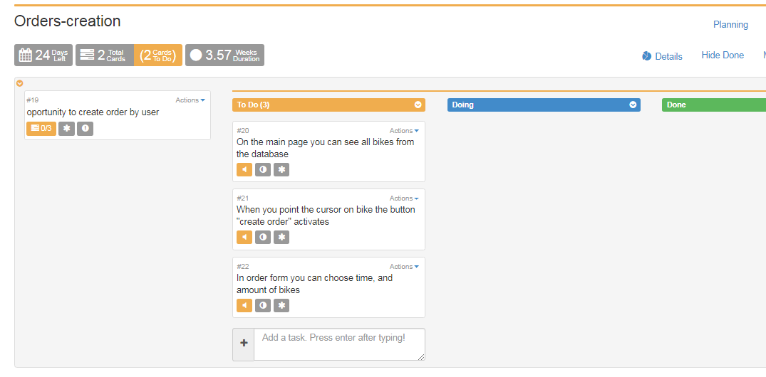

Рисунок 3 – створення замовлень

Рисунок 4 – третій спринт (відображення замовлень в профілі користувача)

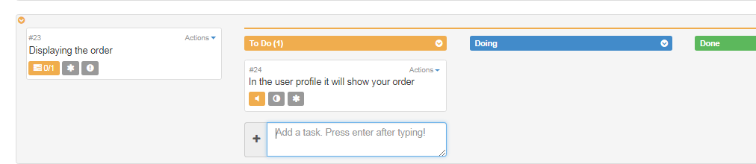

Рисунок 4 – відображення замовлень

Рисунок 5 – четвертий спринт створення адмін - панелі

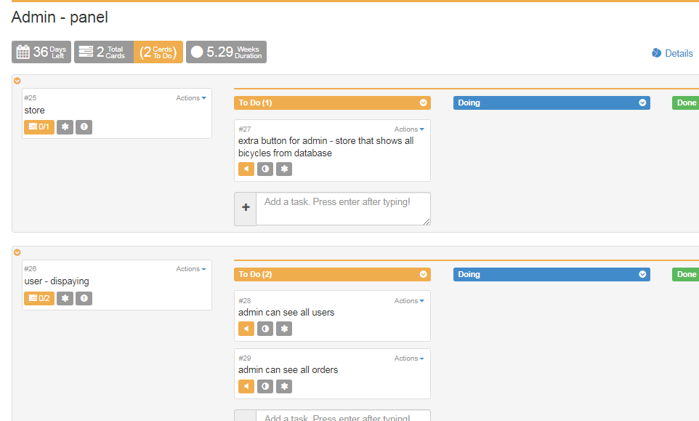

Рисунок 5 – додаткові функції у адміністратора